План работы ученика по теме «Вычитание двузначного числа из круглых десятков (письменные вычисления)» (Математика 4 класс)

Учебник, страница 105-106 https://media.prosv.ru/static/books-viewer/index.html?path=/media/ebook/81840/&scrollToPage=1
1. Записать тему урока: «Вычитание двузначного числа из круглых десятков (письменные вычисления)»
2. Выполнить устное задание: (см. пункт 2 тех.карты).
3. Разбор задания по учебнику: упражнение 1, страница 105 (см. пункт. 4 тех.карты).
4. Решить примеры: упражнение 2, страница 105 (см. пункт 4 тех.карты).
5. Решить примеры: упражнение 4, стр. 106 (см. пункт 6 тех.карты).

Методические рекомендации к уроку математике в 4 классе по теме «Вычитание двузначного числа из круглых десятков (письменные вычисления)»
Технологическая карта урока № 146
Учитель:  Авксентьева С.А. |  | Предмет: математика |  | Класс:  4а |  | Тема урока: «Вычитание двузначного числа из круглых десятков (письменные вычисления)» |  |  |  | Тип урока: Комбинированный
Цель урока: формировать умение выполнять сложение двузначных чисел с переходом через разряд
Планируемые предметные результаты
Минимальный уровень |  |  |  |  | - Выполнение устных и письменных действий сложения и вычитания чисел в пределах 100;  - определение разрядов в записи двузначного числа, умение назвать их (сотни, десятки, единицы);  - знание названий компонентов сложения;  - понимание смысла арифметических действий сложения и вычитания;  - выполнение сложение с переходом через разряд;  - выполнение приемов письменных вычислений с записью примера в столбик.
Достаточный уровень |  |  |  |  | - Знание названий компонентов сложения;  - понимание смысла арифметических действий сложения;  знание и применение переместительного свойства сложения и вычитания;  - выполнение устных и письменных действий сложения и вычитания чисел в пределах 100;  - выполнение сложение с переходом через разряд;  - выполнение приемов письменных вычислений с записью примера в столбик.
Личностные результаты |  |  |  |  | -принятие и освоение социальной роли обучающегося;  - навыки сотрудничества со взрослыми и сверстниками в разных социальных ситуациях.
Основные (новые) понятия, изучаемые на уроке |  |  |  |  | «Двузначные числа», «сложение», «вычитание», «целые десятки», «единицы», «слагаемое»
УМК, ЭОР |  |  |  |  | 4кл.Перова М. Н., Яковлева И. М. Математика. Часть 2.
Дидактические средства урока, оборудование |  |  |  |  | Учебник, таблица классов и разрядов, таблица умножения, квадрат «сотня», калькулятор
Базовые учебные действия
Личностные базовые учебные действия |  |  | Регулятивные базовые учебные действия |  |  |  | Познавательные базовые учебные действия |  | Коммуникативные базовые учебные действия
-Осознание себя как ученика, заинтересованного посещением школы, обучением, занятиями.  - Осознание себя как члена семьи, одноклассника, друга  - Самостоятельность в выполнении учебных заданий, поручений, договоренностей |  |  | 1. Адекватно соблюдать нормы школьного поведения (поднимать руку, вставать и выходить из-за парты и т. д.).  2. Принимать цели и произвольно включаться в деятельность, следовать предложенному плану и работать в общем темпе.  3. Активно участвовать в деятельности, контролировать и оценивать свои действия и действия одноклассников.  4. Соотносить свои действия и их результаты с заданными образцами |  |  |  | 1. Делать простейшие обобщения, сравнивать, классифицировать на наглядном материале  2. Выполнять арифметические действия.  3. Работать с несложной по содержанию и структуре информацией. |  | 1. Вступать в контакт и работать в коллективе (учитель−ученик, ученик–ученик, ученик–класс, учитель−класс).  2. Использовать принятые ритуалы социального взаимодействия с одноклассниками и учителем.  3. Обращаться за помощью и принимать помощь.  4. Слушать и понимать инструкцию к учебному заданию в разных видах деятельности и быту.
Организационная структура урока
Этапы урока | Деятельность учителя |  |  |  |  |  |  | Деятельность учащихся основной группы/деятельность учащихся «группы риска»
1.Орг. момент | Проверка готовности к уроку по инструкции учителя. |  |  |  |  |  |  | Самостоятельно проверяют готовность к уроку/ помощь оказывает учитель
2. Актуализация  знаний | Работа с ранее пройденным материалом:  Устный счет:  9х6+13= 2х4+23= 3*5+10= 48-6*4= |  |  |  |  |  |  | Устно отвечают на вопросы/повторяют ответы за учащимися, учителем с опорой квадрат «сотня» (см. Приложение 1)
3.Сообщение темы, постановка  учебной проблемы | - Прочитайте тему сегодняшнего урока и исходя из темы урока, поставьте перед собой цель урока («Вычитание двузначного числа из круглых десятков (письменные вычисления)»)  - Откройте тетрадь, запишите число, классная работа и тема урока |  |  |  |  |  |  | Отвечают на вопросы. Выполняют записи в тетради/ повторяют ответы за учителем и учениками, записывают в тетрадь.  Высказывают свои предположения и с помощью учителя формируют цель урока.
4. Основная часть | Работа с учебником: Разбор задания с инструкцией учителя и с записью задания в тетрадь  стр. упражнение 1, страница 105 (см. Приложение 3)  Объяснение алгоритма вычитание двузначного числа из круглых десятков с переходом через разряд через столбик:  Пример: 60-23=  Запись примера:  1. Записать первое слагаемое – число 60;  2. Поставьте знак арифметического действия (-);  3. Запишите второе слагаемое – число 23; помните десятки пишутся под десятками, единицы под единицами.  4. Проведите черту в конце записи примера.  Решение примера:  1. Сначала вычитанием единицы:  Из 0 ед. нельзя вычитать 3 ед. Поэтому неоюходимо взять 1 дес. из 6 дес. (чтобы не забыть об этом, необходимо поставить точку над десятками). 1 дес. – это 10 ед.  2. Выполним вычитание: 1 дес. – 3 ед. = 7 ед.  - Посмотрите, как мы должны записать пример:  Запиши полученное число (7) под единицами;  3. Вычитаем десятки: так как у 6 дес. мы заняли 1 дес., осталось 5 дес.  Выполним вычитание: 5 дес. – 2 дес. = 3 дес.  Запиши полученное число (3) под десятками.  4. Прочитай, чему равна разность (число под чертой) = 37  - Посмотрите, как мы должны записать пример:  Практическая работа: упражнение 2, страница 105 (см. Приложение 3).  - Необходимо выполнить вычитание столбиком. Все вычисления начинаются с разряда единиц |  |  |  |  |  |  | Слушают инструкцию, записывают в тетрадь, /Слушают инструкцию, при помощи учителя выполняют запись  С опорой на таблицу классов и разрядов и квадрат «сотня» (см. Приложение 1-2)  Самостоятельно выполняют задание / Помощь оказывает учитель (при необходимости используют калькулятор)
5. Физминутка | 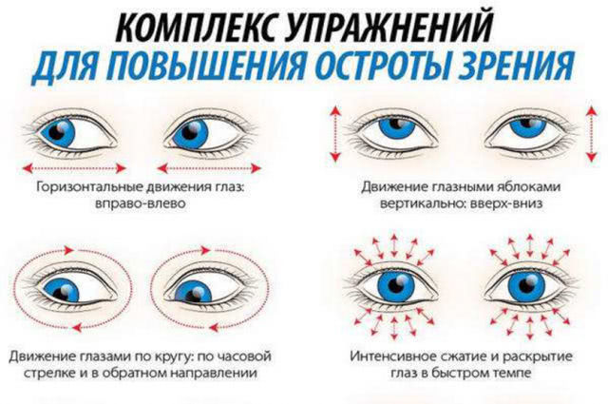 |  |  |  |  |  |  | Выполняют задания по инструкции / повторяют за учителем
6. Основная часть | Упражнение 4, страница 106 – практическая работа у доски (см. Приложение 4)  - Решить примеры столбиком. Все вычисления начинаются с разряда единиц.  При необходимости повторить алгоритм выполнения сложения двузначного числа на двузначное без перехода через разряд через столбик  Проверить выполненное задание |  |  |  |  |  |  | Самостоятельное выполняют задание у доски/ Помощь оказывает учитель, списывают примеры с доски (При необходимости используют калькулятор)  С опорой на таблицу классов и разрядов и квадрат «сотня» (см. Приложение 1-2)
7. Итог урока | Акцентирует внимание на конечных результатах учебной деятельности на уроке.  - Что мы делали сегодня на уроке?  - Что вам было сложнее всего сделать на уроке?  - Как бы вы себя оценили на уроке?  Выставление отметок

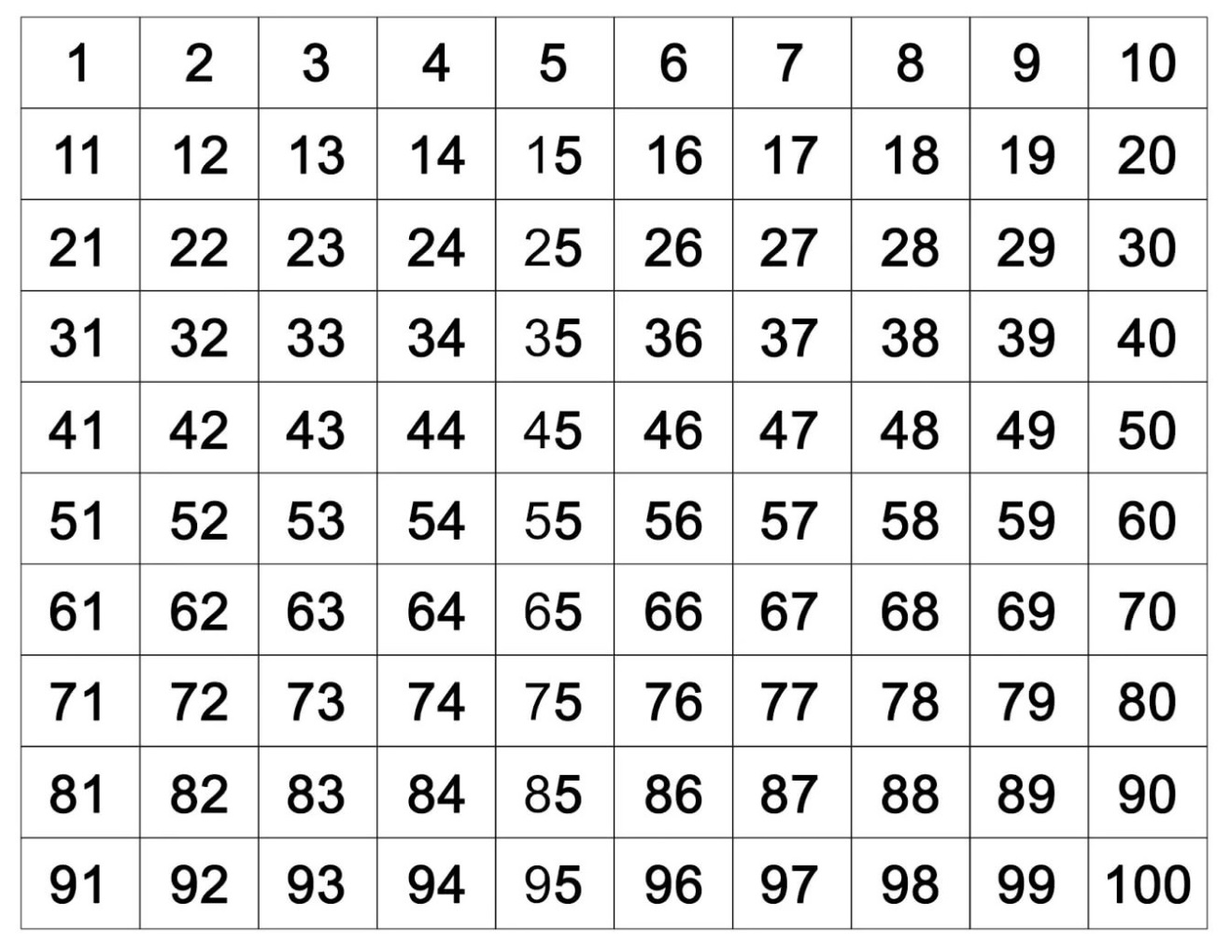
ПРИЛОЖЕНИЕ 1

ПРИЛОЖЕНИЕ 2

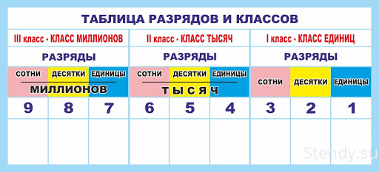

ПРИЛОЖЕНИЕ 3

ПРИЛОЖЕНИЕ 4

